

**Факультет программной инженерии и компьютерной техники**

**Веб-программирование**

**Лабораторная работа №2**

Вариант **1055**

Преподаватель: Горбунов Михаил Витальевич

Выполнил: Галлямов Камиль Рустемович

Р3210

# Задание

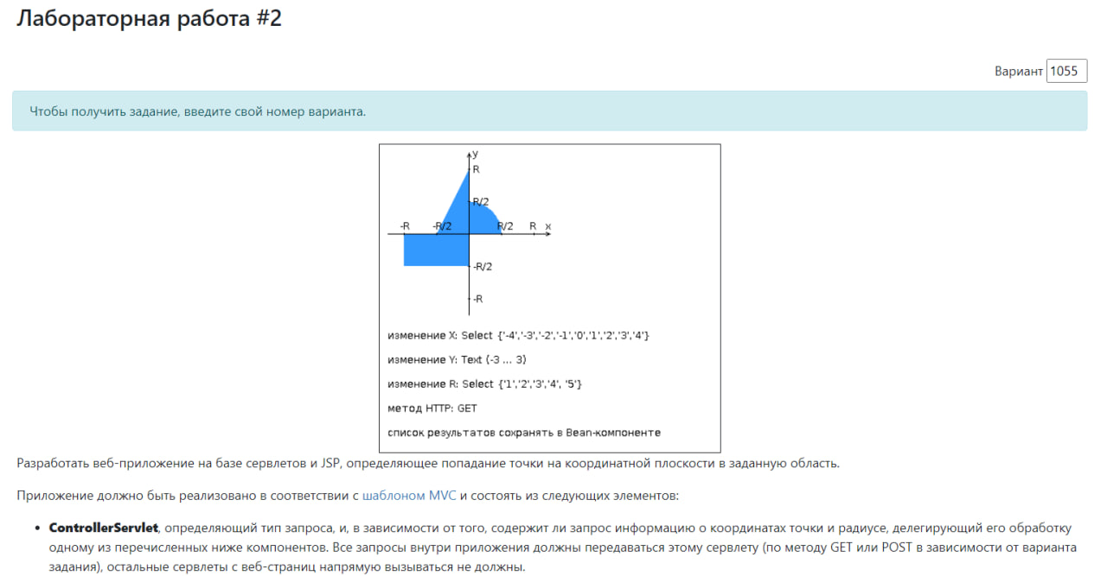

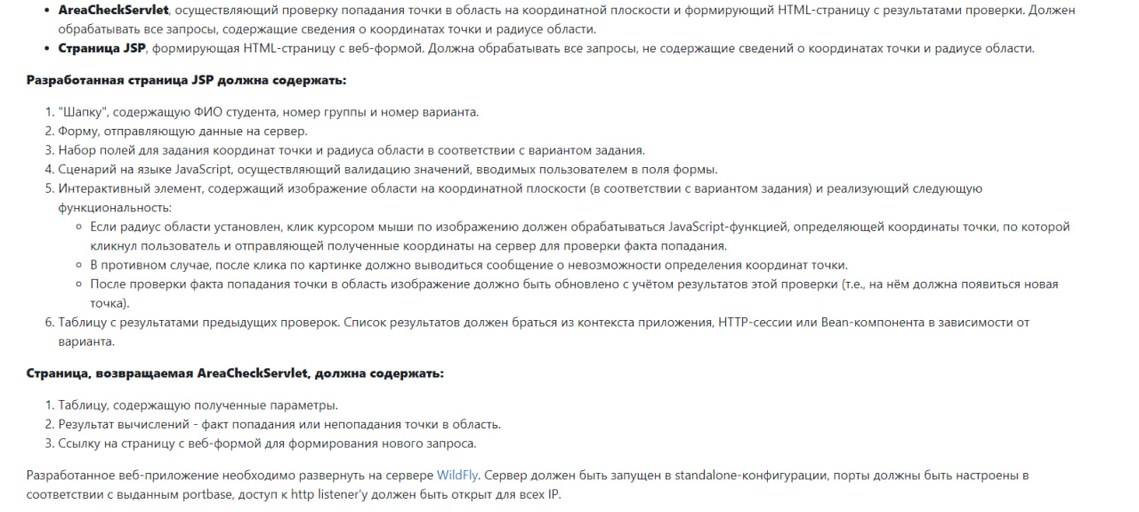

# Выводы по работе

В результате выполнения лабораторной работы я изучил сервлеты и jsp. Познакомился с такими расширениями jsp как jstl и jsp el. Написал несколько сервлетов и фильтров. Освоил bean-компоненты, работу с сессиями, работу с контекстом сервлетов. Познакомился с thymeleaf - альтернативой jsp. Попрактиковался в сборке проекта при помощи maven. Вспомнил работу с канвасом, хорошо попрактиковался в js в работе с канвасом. Изучил архитектурные шаблоны model1 и mvc.

Исходный код веб-приложения доступен по адресу <https://github.com/pro100kamil/web_lab2/>.

